Домашнее задание для 1 ДОП, от 14.01./16.01.26.
- Теория музыки.
Купите тетрадь по по “Теории музыки” (примерно 18 л. в клеточку). Перепишите своим почерком следующие определения и теорию.
Октава - это расстояние от одной ноты “до” до следующей ноты “до” на клавиатуре.
Длительность - это продолжительность звучания музыки.
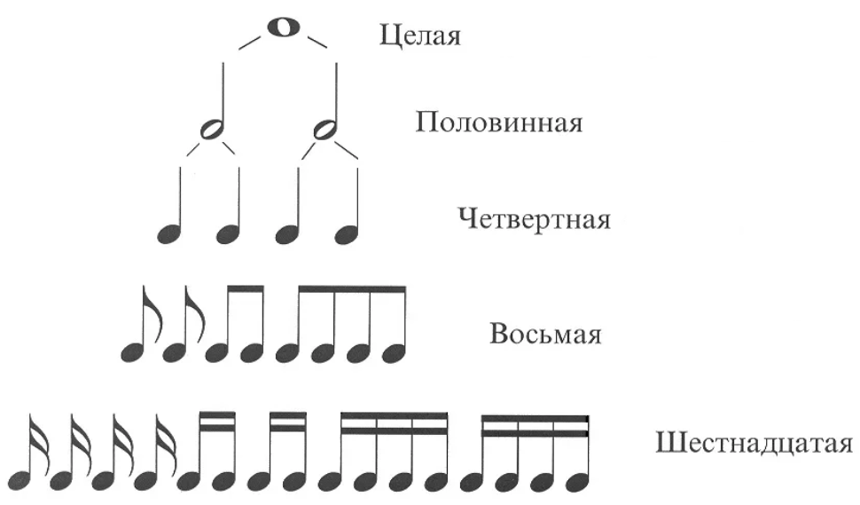
Ритм - это чередование длительностей.
Метр - это ровное чередование сильных и слабых долей.
Реприза - это знак повторения.
Пауза - это тишина в музыке.
Лад:
- Мажор 😃
- Минор 😥
Второе имя скрипичного ключа - Ключ Соль (пишется со 2-й линеечки);
Второе имя басового ключа - Ключ Фа (пишется с 4-й линеечки);
Три регистра:
- Низкий;
- Средний;
- Высокий.
Первая октава находится в СРЕДНЕМ РЕГИСТРЕ.
Записи в тетради проверю НА ОЦЕНКУ!

